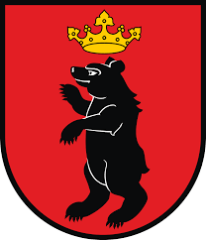  Raport z konsultacji społecznych w sprawie wyznaczenia obszaru zdegradowanego i obszaru rewitalizacji MIASTA ŁUKÓW  [Podtytuł dokumentu] | PAŹDZIERNIK 2022  MIASTO ŁUKÓW

Wstęp
Miasto Łuków, przygotowując się do kontynuacji realizowanych od kilku lat na jego terenie działań rewitalizacyjnych, podjęło prace zmierzające do uchwalenia Gminnego Programu Rewitalizacji (GPR). Zgodnie z ustawą o rewitalizacji, pierwszym krokiem takich prac jest wyznaczenie obszaru zdegradowanego i obszaru rewitalizacji. Przeprowadzono analizy na podstawie różnorodnych danych i opracowano projekt uchwały w sprawie wyznaczenia obszaru zdegradowanego i obszaru rewitalizacji.
Partycypacja społeczna to świadome i aktywne uczestnictwo obywateli w procesach zarzadzania publicznego. Stanowi niezbędny element procedury sporządzania dokumentu GPR. Ustawa o rewitalizacji z dnia 9 października 2015 r. (Dz.U. z 2021 r. poz. 485) w sposób jednoznaczny przesądza o zakresie, jak i sposobie konsultacji społecznych.
Konsultacje społeczne prowadzi wójt, burmistrz albo prezydent miasta.

O rozpoczęciu konsultacji społecznych oraz formach, w jakich będą prowadzone, powiadamia się nie później niż w terminie 7 dni przed dniem ich przeprowadzenia, w sposób zapewniający udział w nich możliwie szerokiego grona interesariuszy, co najmniej poprzez obwieszczenie, ogłoszenie w sposób zwyczajowo przyjęty w danej gminie oraz ogłoszenie na stronie podmiotowej gminy w Biuletynie Informacji Publicznej.

Formami konsultacji społecznych są:
1) zbieranie uwag w postaci papierowej lub elektronicznej, w tym za pomocą środków komunikacji elektronicznej, w szczególności poczty elektronicznej lub formularzy zamieszczonych na stronie podmiotowej gminy w Biuletynie Informacji Publicznej;
2) spotkania, debaty, warsztaty, spacery studyjne, ankiety, wywiady, wykorzystanie grup przedstawicielskich lub zbieranie uwag ustnych.

Spotkania i debaty mogą być przeprowadzane również za pomocą środków porozumiewania się na odległość, zapewniających jednoczesną transmisję wizji i dźwięku.

Ankiety i wywiady mogą być przeprowadzane również za pomocą środków porozumiewania się na odległość.

Termin i informacja o konsultacjach społecznych
Konsultacje rozpoczęły się Ogłoszeniem Burmistrza Miasta Łuków z dnia 26 sierpnia 2022 r.
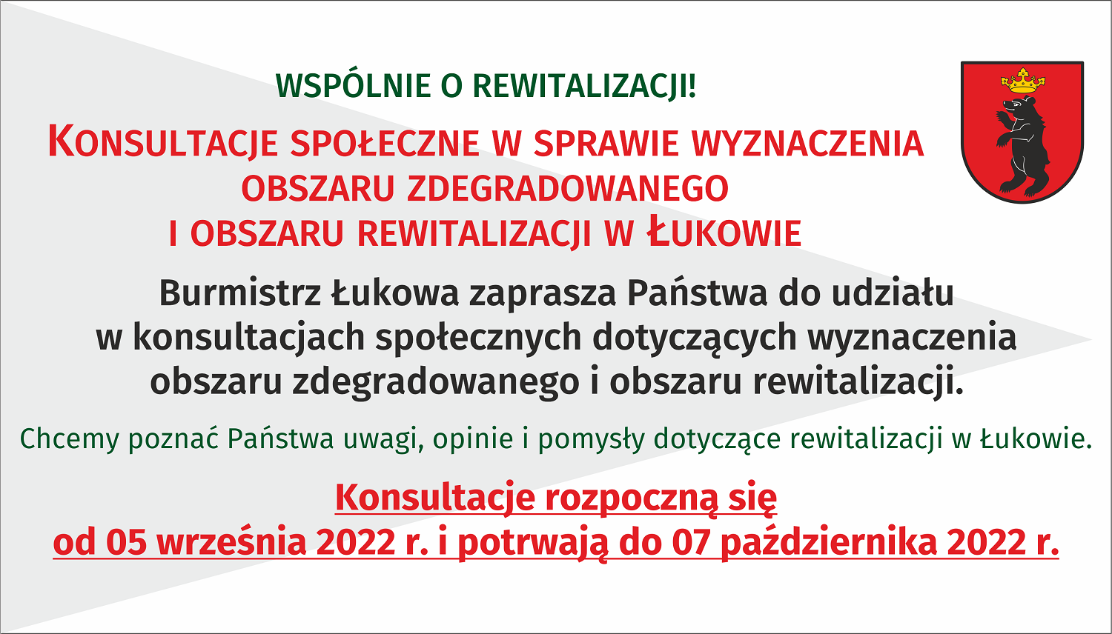

Konsultacje społeczne projektu uchwały w sprawie wyznaczenia obszaru zdegradowanego i obszaru rewitalizacji trwały od 5 września 2022 r. i zakończyły się 7 października 2022 r. Zgodnie z przepisami ustawy o rewitalizacji, ogłoszenie o konsultacjach zostało zamieszczone na 10 dni przed rozpoczęciem konsultacji tj. 26 sierpnia 2022 r.:
Informacja o konsultacjach społecznych została podana do publicznej wiadomości:
- w Biuletynie Informacji Publicznej (https://umlukow.bip.lubelskie.pl/index.php?id=346&p1=szczegoly&p2=1787612);
- na stronie internatowej Urzędu Miasta Łuków (http://www.lukow.pl/start/aktualnosci/2876-konsultacje-spoleczne );
- na tablicy informacyjnej w budynku Urzędu Miasta Łuków;
- na słupach i tablicach ogłoszeniowych znajdujących się na terenie Miasta Łuków;
- na stronie Facebook Miasta Łuków.
Informacja o konsultacjach społecznych była zatem dostępna w różnych formach; starano się dotrzeć z informacją o konsultacjach do możliwie szerokiego grona interesariuszy.

Formy konsultacji
Konsultacje społeczne w sprawie wyznaczenia obszaru zdegradowanego i obszaru rewitalizacji w Mieście Łuków odbywały się w kilku formach:
- Zbieranie uwag w formie papierowej.
Uwagi na formularzu zgłaszania uwag mogły być wysłane listownie na adres Urzędu Miasta łuków, ul. Piłsudskiego 17, 21-200 Łuków;
- Zbieranie uwag w formie elektronicznej.
Uwagi na formularzu zgłaszania uwag mogły być przesłane na adres e-mail: sekretariat@um.lukow.pl;
- Otwarte spotkanie konsultacyjne, które odbyło się w dniu 3 października w siedzibie Urzędu Miasta Łuków o godz. 16.00;
- Spacer studyjny, który odbył się na proponowanym obszarze rewitalizacji w dniu 5 października o godz. 16.00.

Poniżej zdjęcia ze spaceru studyjnego.

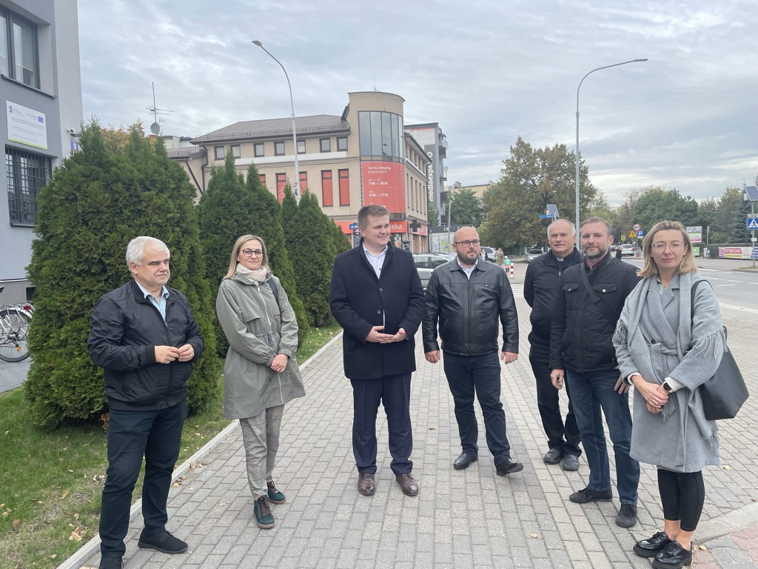
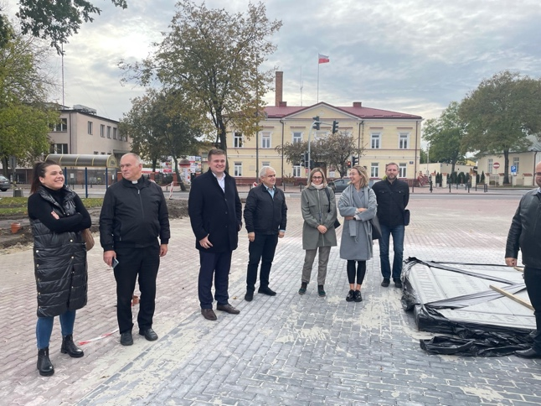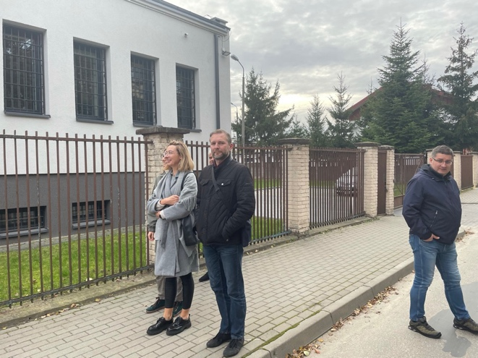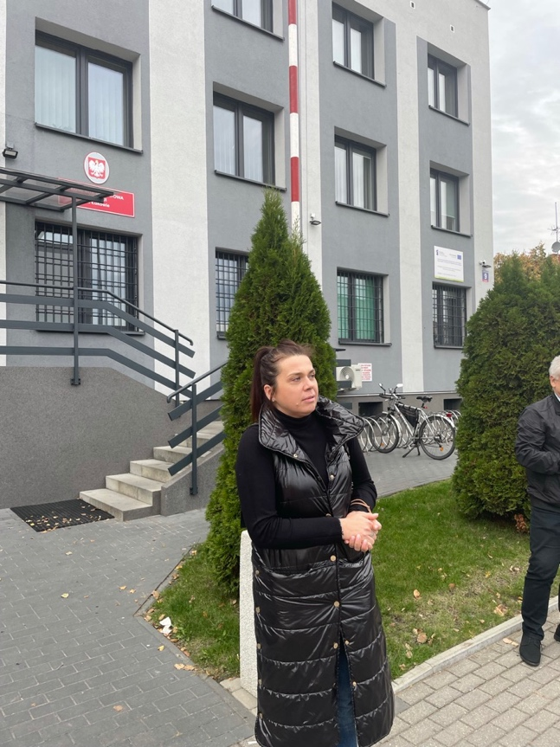
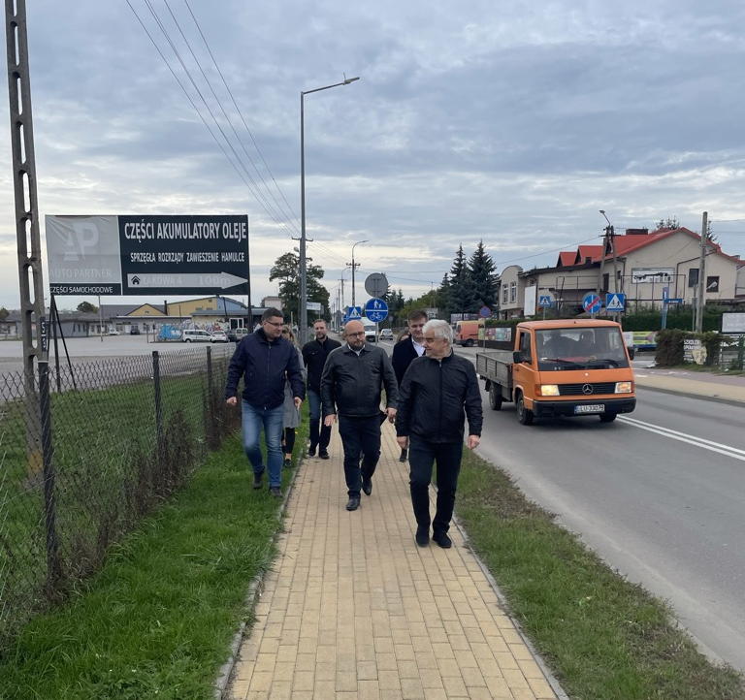
Ze względu na potrzebę dotarcia do szerokiego grona interesariuszy, zdecydowano się także na zbieranie uwag w formie papierowej (możliwość wysłania uwag listownie), co miało umożliwić wyrażenie opinii osobom nieposługującym się środkami komunikacji elektronicznej. Wydarzenia dla mieszkańców odbywały się popołudniu, aby umożliwić uczestnictwo w nich jak największej grupie zainteresowanych.

Przebieg konsultacji społecznych
Podczas spotkania konsultacyjnego interesariusze informowani byli o istocie rewitalizacji, jej zasadach, przedstawiono przykłady dobrych i złych praktyk, a także dyskutowano o możliwych kierunkach przyszłych działań rewitalizacyjnych. Dyskusja skupiła się przede wszystkim na sposobach i wynikach wyznaczenia obszaru zdegradowanego oraz rewitalizacji, co było tematem konsultacji. Uczestnicy spotkania zwrócili uwagę na potrzebę dodatkowych obsadzeń drzewami, także w obszarze poza obszarem rewitalizacji, co ma wpłynąć pozytywnie na estetykę przestrzeni publicznej.
Podczas spotkania istniała możliwość zapoznania się z mapami obszaru rewitalizacji w Mieście Łuków, a także zgłoszenia uwag.
Podczas kolejnego spotkania, które odbywało się w formie spaceru, zainteresowane osoby dokonały obchodu części proponowanego obszaru rewitalizacji. Spacer rozpoczął się na Placu Narutowicza, skąd grupa przemieściła się pod budynek Komisariatu Policji, a następnie na teren będący targowiskiem miejskim. Dyskutowano na temat charakterystyki tego obszaru, potrzeb i problemów mieszkańców, a także możliwych projektów. Następnie przeniesiono się na teren parafii rzymskokatolickiej Podwyższenia Krzyża Świętego, gdzie trwała dalsza dyskusja m.in. o wsparciu organizacji pozarządowych, a także możliwym zagospodarowaniu terenu.
Podczas procesu konsultacji społecznych, które trwały do 7 października 2022 r. zgłoszono trzy uwagi (jedna na formularzu, dwie w formie pisma, w tym jedna zgłoszona po terminie). Dwie uwagi zostały zgłoszone przez osoby prywatne, jedna przez Komendanta Powiatowego Policji w Łukowie. Jedna z uwag dotyczyła uwzględnienia na obszarze rewitalizacji całej ulicy Sienkiewicza. Wyznaczenie obszaru rewitalizacji jest procesem wieloetapowym opartym o weryfikowalne i obiektywne wskaźniki, w związku z tym na tym etapie prac nie jest możliwe rozszerzenie obszaru bez zmiany całej metodyki. W związku z faktem, że nie zgłoszono uwag do metodyki, obszar rewitalizacji pozostaje niezmieniony. Jednocześnie istnieje możliwość realizacji projektów rewitalizacyjnych poza obszarem rewitalizacji – jedynie w uzasadnionych przypadkach. Pozostałe uwagi nie dotyczyły bezpośrednio tematu konsultacji społecznych, a więc delimitacji obszaru, ale konieczności podejmowania konkretnych działań czy realizacji projektów. Będą one wzięte pod uwagę na kolejnym etapie opracowania programu rewitalizacji.
Udział interesariuszy w konsultacjach społecznych, mimo starań Urzędu Gminy, nie był zbyt duży. Jest to sytuacja typowa i nieodbiegająca od innych gmin w Polsce, gdzie na tym etapie prac przygotowawczych do GPR zainteresowanie mieszkańców jest relatywnie małe.

Wnioski
Wyniki spotkania oraz przebieg konsultacji społecznych wskazują na fakt, że zaproponowany projekt uchwały w sprawie wyznaczenia obszaru zdegradowanego i obszaru rewitalizacji nie wymaga zmiany, a raport delimitacyjny będący bazą analityczną ww. uchwały nie wymaga dalszych modyfikacji.
Załączniki
- Formularz konsultacyjny

